延边第二中学2020～2021学年度第一学期
第一次阶段检测高一年级化学学科试卷
可能用到的相对原子质量：H：1 C：12 N：14 O:16 Na:23 Mg:24 Al:27 S:32 Cl：35.5 K:39 Fe:56
试卷说明：试卷分为两部分，第一部分选择题共25题（共60分），第二部分为非选择题共4题（共40分），满分100分，试卷共7页，考试时间60min。
Ⅰ部分（选择题共60分）
一、选择题（单选题，每题2分，共30分）
1．人体正常的血红蛋白应含Fe²⁺。若误食外表与食盐相近的亚硝酸盐，则导致血红蛋白中的Fe²⁺转化成Fe³ ⁺而中毒，服用维生素C可解除亚硝酸盐中毒，下列叙述中正确的是（ ）
A．亚硝酸盐是还原剂 B．维生素C是还原剂
C．维生素C是氧化剂 D．亚硝酸盐被氧化
2．下列说法正确的是（ ）
A．pH＜7的溶液：Cu²⁺、Na⁺、Mg²⁺、NO₃⁻
B．滴加酚酞溶液显红色的溶液：Ba²⁺、NH₄⁺、Cl⁻、NO₃⁻
C．取少量某溶液，向其中加入盐酸酸化的BaCl₂溶液，通过观察是否有白色沉淀生成，可证明该溶液中是否含有SO₄²⁻
D．H⁺+OH⁻=H₂O可描述所有酸碱中和反应的实质
3．下列事实与胶体性质有关的是（ ）
①水泥厂和冶金厂常用高压直流电除去大量烟尘，减少对空气的污染
②将植物油倒入水中用力搅拌形成油水混合物
③一束平行光线射入蛋白质溶液里，从侧面可以看到一条光亮的通路
④往Fe(OH)₃胶体中滴入稀硫酸，先看到红褐色沉淀生成而后沉淀溶解
⑤医院里用血液透析的方法治疗肾功能衰竭等疾病引起的血液中毒
⑥向FeCl₃溶液中滴入NaOH溶液出现红褐色沉淀
⑦同一支钢笔先后吸入不同牌子的墨水易造成钢笔堵塞
A．①②④⑤⑦ B．②③④⑥⑦ C．③④⑤⑥⑦ D．①③④⑤⑦
4．下列叙述中不正确的是（ ）
A．碱性氧化物一定是金属氧化物
B．HCl、纯碱、醋酸钠和生石灰分别属于酸、碱、盐和氧化物
C．明矾KAl(SO₄)₂·12H₂O和干冰均属于化合物，铁矿石和氨水均属于混合物
D．通过化学反应，可由Ba(OH)₂一步转化生成NaOH
5．下列说法中不正确的有（ ）
①将硫酸钡放入水中不能导电，所以硫酸钡是非电解质；
②氨溶于水得到的溶液能导电，所以NH₃是电解质；
③液态HCl不导电，所以属于非电解质；
④NaHSO₄在水溶液中电离时生成的阳离子有氢离子，但不属于酸；
⑤电解质放在水中一定能导电，非电解质放在水中一定不导电；
⑥强电解质的导电能力比弱电解质强；
⑦物质可根据其在水溶液或熔融状态下的导电性分为电解质与非电解质。
A．4个 B．5个 C．6个 D．全部
6．下图中，“—”表示相连的物质间在一定条件下可以反应，“→”表示丁在一定条件下通过置换反应可以转化为乙。下列四组选项中，符合图示要求的是（ ）
选项 | 甲 | 乙 | 丙 | 丁
A | H₂SO₄ | Na₂SO₄ | NaOH | NaCl
B | BaCl₂ | K₂CO₃ | HCl | KOH
C | O₂ | CO | CuO | C
D | Fe | CuCl₂ | Zn | HCl

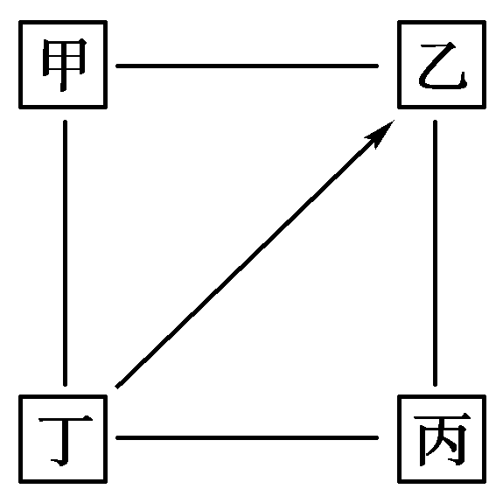

7．下列化学反应中电子转移方向、数目表示正确的是（ ）
A．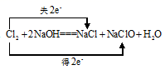 B．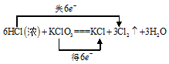
C．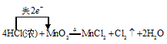 D．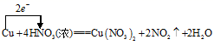
8．汽车安全气囊是在发生撞车时，能自动膨胀保护乘员的装置，碰撞时发生的反应为：10NaN₃+2KNO₃=K₂O+5Na₂O+16N₂↑，已知氧化剂的氧化性大于氧化产物，还原剂的还原性大于还原产物，下列有关该反应的说法正确的是（ ）
A．该反应中，每生成16个N₂转移30个电子
B．氧化性：KNO₃＞N₂
C．该反应中KNO₃被氧化
D．该反应中N₂既是氧化剂又是还原剂
9．下列物质中含有自由移动的Cl⁻的是（ ）
A．KClO₃溶液 B．MgCl₂溶液 C．液态HCl D．固态NaCl
10．关于氧化还原反应，下列说法正确的是（ ）
①氧化剂发生氧化反应
②氧化剂具有氧化性
③某元素在反应中由化合物转化为单质，该元素一定被氧化
④物质所含元素化合价变化是判断氧化还原反应的依据
⑤失电子越多的还原剂，其还原性越强
A．①②④ B．②③④ C．②④ D．②④⑤
11．下列变化中必须加入氧化剂才能实现的是（ ）
A．KCl →KClO₃ B．KMnO₄→MnO₂
C．Fe₂(SO₄)₃→FeSO₄ D．CaO→Ca(OH)₂
12．下列化学反应的离子方程式书写正确的是（ ）
A．氢氧化钾溶液与醋酸的反应：OH⁻＋H⁺＝H₂O
B．足量的二氧化碳与氢氧化钠反应：CO₂+OH⁻=HCO₃⁻
C．铁片与硝酸铝溶液反应：3Fe+2Al³⁺＝2Al + 3Fe^{2＋}
D．硫酸铁溶液中加入氢氧化钡溶液：Ba²⁺+SO₄²⁻＝BaSO₄↓
13．离子方程式BaCO₃ + 2H⁺ = CO₂↑+ H₂O + Ba²⁺ 中的H⁺ 不能代表的物质是（ ）
①HCl ②H₂SO₄ ③HNO₃ ④NaHSO₄ ⑤CH₃COOH
A．②④⑤ B．④⑤ C．①③ D．⑤
14．下列物质分类的正确组合是（ ）
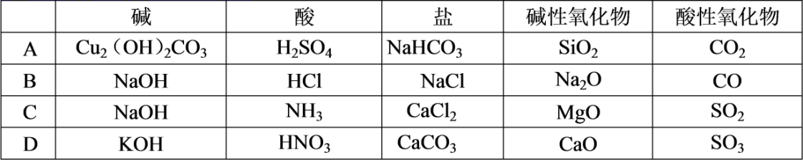
A．A B．B C．C D．D
15．反应3NO₂＋H₂O==2HNO₃＋NO中，当有6e－转移时，被氧化的物质与被还原的物质的个数比是（ ）
A、1∶1 B、2∶1 C、1∶2 D、3∶1
二、选择题（单选题，每题3分，共30分）
16．下列离子方程式书写正确的是（ ）
A．醋酸溶解碳酸钙型水垢：
B．向澄清石灰水中加入少量Ca(HCO₃)₂溶液：Ca²⁺+HCO₃⁻+OH⁻ = CaCO₃↓+H₂O
C．氢氧化镁和盐酸反应：
D．Ba(OH)₂溶液中加入过量NH₄HSO₄溶液：
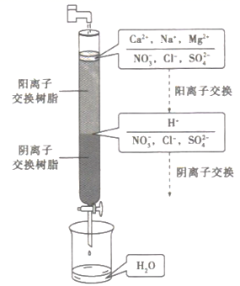
17．离子交换法净化水过程如图所示。下列说法中错误的是（ ）

A．经过阳离子交换树脂后，水中阳离子的总数不变
B．水中的NO₃⁻、SO₄²⁻、Cl⁻通过阴离子树脂后被除去
C．通过净化处理后，水的导电性降低
D．经过阳离子交换树脂，Ca²⁺、Na⁺、Mg²⁺被H⁺替换
18． 某研究小组对离子方程式xR²⁺ + yH⁺ + O₂ = mR³⁺ + nH₂O的分析研究，下列说法中错误的是（ ）
A．根据原子守恒，得出x和m的数值一定相等
B．根据电子得失守恒，得出x=4的结论
C．根据电荷守恒，得出x与y的和一定等于m
D．根据氧化还原反应关系得出：R²⁺是还原剂，O₂是氧化剂，R³⁺是氧化产物，H₂O是还原产物
19．北宋沈括《梦溪笔谈》中记载：“信州铅山有苦泉，流以为涧。挹其水熬之则成胆矾，烹胆矾则成铜。熬胆矾铁釜，久之亦化为铜”。下列有关叙述错误的是（ ）
A．胆矾的化学式为CuSO₄
B．胆矾可作为湿法冶铜的原料
C．“熬之则成胆矾”是浓缩结晶过程
D．“熬胆矾铁釜，久之亦化为铜”是发生了置换反应
20．实验过程中，下列溶液的导电能力变化不大的是（ ）
A．醋酸溶液中滴入氨水至过量
B．Ba(OH)₂溶液中滴入H₂SO₄溶液至过量
C．向自来水中加入少量NaOH固体
D．NH₄Cl溶液中加入NaOH固体至恰好反应
21．滴有酚酞的 Ba(OH)₂溶液显红色，在上述溶液中分别滴加 X 溶液后有下列现象。下列说法不正确的是（ ）
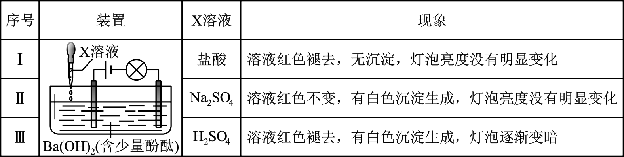
A．实验 I中溶液红色褪去，说明发生了反应 H＋＋OH－H₂O
B．实验 II中溶液红色不变，且灯泡亮度没有明显变化，说明溶液中仍然存在大量的 Na⁺与 OH⁻
C． 实验 III中溶液红色褪去，有白色沉淀生成，灯泡逐渐变暗，说明发生了反应2H⁺+SO₄²⁻+Ba²⁺+2OH⁻= 2H₂O+BaSO₄↓
D．将实验 II中 Na₂SO₄溶液换成 CuSO₄ 溶液，现象与原实验 II中的现象相同
22．被称为“万能还原剂”的NaBH₄溶于水并和水反应：NaBH₄+2H₂O═NaBO₂+4H₂↑，下列说法正确的是（NaBH₄中H为-1价）（ ）
A．NaBH₄既是氧化剂又是还原剂 B．NaBH₄是氧化剂，H₂O是还原剂
C．硼元素被氧化，氢元素被还原 D．被氧化的元素与被还原的元素质量之比为1:1
23．已知在碱性溶液中可发生如下反应：2M(OH)₃＋3Cl₂＋10OH－==2MO₄^{n-}＋6Cl－＋8H₂O，则MO₄^{n-}中M的化合价是（ ）
A．＋3 B．＋4 C．＋5 D．＋6
24．某温度下，将Cl₂通入NaOH溶液中，反应得到NaCl、NaClO、NaClO₃的混合溶液，经测定ClO⁻与ClO₃⁻的离子数目之比为1：3，则Cl₂与NaOH溶液反应时，被还原的Cl和被氧化的Cl的个数之比为（ ）
A．4：1 B．11：3 C．3：1 D．21：5
25．某无色、澄清溶液中可能含有①Na⁺、②SO₄²⁻、③Cl⁻、④HCO₃⁻、⑤CO₃²⁻、⑥H⁺、⑦Cu²⁺中的若干种，依次进行下列实验，且每步所加试剂均过量，观察到的现象如表．下列结论正确的是（ ）
步骤 | 操作 | 现象
（1） | 用紫色石蕊试液检验 | 溶液变红
（2） | 向溶液中滴加BaCl₂溶液和稀盐酸 | 有白色沉淀生成
（3） | 将（2）中所得混合物过滤，向滤液中加入AgNO₃溶液和稀HNO₃ | 有白色沉淀生成
A．肯定含有的离子是②③⑥
B．肯定没有的离子是④⑤
C．可能含有的离子是①③
D．可能含有的离子是①
Ⅱ部分（非选择题 共40分）
三、填空题（每空2分，共40分）
26．（10分）现有下列物质：①K₂SO₄晶体；②液态SO₃；③冰醋酸；④铜；⑤小苏打；⑥蔗糖；⑦乙醇；⑧熔融的氯化钠；⑨NaOH溶液。其中：能导电的是__________________（填序号，下同）；属于电解质的是_________________；属于非电解质的是_________________；属于强电解质的是_________________；属于弱电解质的电离方程式为_________________。
27．（10分）请按题目要求完成相应问题：
（1）已知Mn₂O₇属于酸性氧化物，写出其与强碱反应的离子方程式____________________________。
（2）碳酸钙与稀盐酸反应的离子方程式____________________________。
（3）Fe(OH)₃胶体制备的离子方程式____________________________。
（4）向NaHSO₄溶液中逐滴加入Ba(OH)₂溶液至中性，请写出发生反应的离子方程式_____________。在以上中性溶液中，继续滴加Ba(OH)₂溶液，发生反应的离子方程式______________________。
28．（10分）氧化剂和还原剂在生产生活中广泛使用。高锰酸钾和浓盐酸可以发生如下反应：
2KMnO₄＋16HCl(浓)= 5Cl₂↑＋2MnCl₂＋2KCl＋8H₂O
（1）其中还原剂为_________________，还原产物为_________________。
（2）还原剂与氧化剂的数目之比是_________________。
（3）已知KMnO₄和MnCl₂皆属于可溶盐，写出该反应的离子方程式_________________。
（4）分别用单、双线桥法标出电子转移的方向和数目：___________________。
29．（10分）有一包白色粉末，其中可能含有Ba（NO₃）₂、MgCl₂、K₂CO₃、NaOH，现做以下实验：
①取一定量粉末加入水中，振荡，有白色沉淀生成；②向①的沉淀物中加入足量稀硝酸，白色沉淀完全消失，没有气泡产生；③向①的上层清液中滴入硫酸钠溶液，有白色沉淀产生。根据上述实验事实，回答下列问题：
（1）原白色粉末中一定含有的物质是______________________，一定不含有的物质是______________________。（写化学式）
（2）写出各步变化的离子方程式．
①__________________________________； ②__________________________________；③__________________________________。

延边第二中学2020～2021学年度第一学期第一次阶段检测高一年级化学学科试卷答案
1-25 BADBC CDBBC ABADB BACAD DDDAC
26．④⑧⑨ ①③⑤⑧ ②⑥⑦ ①⑤⑧ CH₃COOHCH₃COO⁻+H⁺
27．Mn₂O₇+2OH⁻=2MnO₄⁻+H₂O CaCO₃+2H⁺=Ca²⁺+H₂O+CO₂↑
Fe³⁺ + 3H₂O = Fe(OH)₃(胶体) + 3H⁺ 2H⁺+SO₄²⁻+2OH⁻+Ba²⁺=BaSO₄↓+2H₂O SO₄²⁻+Ba²⁺=BaSO₄↓
- HCl (1分) MnCl₂ (1分) 5:1 2MnO₄⁻＋16H⁺+10Cl⁻ = 5Cl₂↑＋2Mn²⁺＋8H₂O 略
29.（1） Ba（NO₃）₂、MgCl₂、NaOH ， K₂CO₃ ．（写化学式）
（2）① Mg²⁺+2OH﹣=Mg（OH）₂↓ ； ② Mg（OH）₂+2H⁺=Mg²⁺+2H₂O ；
③Ba²⁺+SO₄^{2﹣}=BaSO₄↓

